ТВОРЧЕСКИЙ ПРОЕКТ
"Школьный танцевальный конкурс "Розовая пантера"

Автор: Сары Галина Георгиевна, педагог дополнительного образования МБОУ "Средняя общеобразовательная школа № 1" п.г.т. Уренгой Пуровского района

Цель проекта: качественное, мотивированное проведение уроков ритмики и хореографии, проведение конкурса, как нестандартной, увлекательной формы итоговой аттестации.

Задачи проекта:
- вызвать у обучающихся интерес к занятиям ритмикой и хореографией;
- дать обучающимся дополнительный стимул и мотивацию на уроках;
- способствовать коррекции и оздоровлению обучающихся средствами ритмопластики, ритмотерапии, снятию эмоционального напряжения;
- вызвать познавательный интерес к искусству танца;
- способствовать популяризации среди обучающихся занятие хореографией, как увлекательным, осмысленным видом внеурочной деятельности и досуга;
- способствовать пополнению коллектива школьного хореографического ансамбля устойчивым контингентом.

Занятия ритмикой и хореографией, не всегда воспринимаются школьниками, как полноценный и полноправный урок школьной программы, а тем более, как вид внеурочной деятельности и досуга. Довольно часто, первые шаги в танцевальном зале вызывают ощущения смущения, робости и стыда. Среди мальчиков особенно устойчиво мнение, что занятия танцами это не мужское дело. Поэтому уроки ритмики иногда проходят сумбурно, немотивированно, не оставляя у детей положительных эмоций, а наоборот, оставляя об уроке ощущение, как о бессмысленно, бесцельно потраченном времени.
Разрушить эти стереотипы можно только при творческом подходе, способном заинтересовать, увлечь ребенка, вовлечь его в коллективную творческую деятельность. В связи с этим, мной и был разработан данный проект.
Школьный танцевальный конкурс "Розовая пантера", является открытым внеурочным мероприятие. Предназначен для учащихся 3-4 классов, изучающих школьный предмет "Ритмика" ("Ритмика и хореография"). По своей сути, он является своеобразной формой итоговой аттестации по данному предмету, где дети демонстрируют полученные в ходе учебного процесса знания и умения.
Подготовка к конкурсу начинается с начала учебного года, поэтому на уроках ритмики изначально присутствует дополнительная мотивация – качественная подготовка к мероприятию и победа в конкурсе. Весь учебный год дети коллективно готовят атрибутику команды, готовят домашнее задание – самостоятельная постановка хореографической композиции. В подготовке к конкурсу принимают участие и члены школьного хореографического ансамбля, которые имея повышенный уровень хореографической подготовки, оказывают участникам команд методическую и практическую помощь. В подготовку к конкурсу, зачастую включаются и родители обучающихся, помогаю им подготовить атрибутику команды, единую форму и другое.
На конкурс, в качестве зрителей и болельщиков, приглашаются учащиеся 1-2 классов, родители обучающихся, преподаватели и работники школы. Мероприятие проводится в нашей школе третий год и всегда вызывает живой интерес, как у самих участников, так и у зрителей. Для конкурса характерно еще и то, что на уроках дети не всегда способны полномасштабно понять и оценить весь объем и качество полученных ими знаний и умений, а на конкурсе они наглядно могут это ощутить, продемонстрировать свои способности сверстникам, учителям и родителям. Случается что, даже родители, которые лучше всех знают своего ребенка и классные руководители, поприсутствовав на конкурсе, открывают в детях новые грани и потенциал.

Школьный танцевальный конкурс
«РОЗОВАЯ ПАНТЕРА»
сценарий

1-й ведущий:
Добрый день, дорогие друзья!
2-й ведущий:
Здравствуйте ребята!
1-й ведущий:
Мы рады приветствовать вас на танцевальном конкурсе «Розовая пантера!»
2-й ведущий:
А почему пантера? Потому что она красивая, грациозная, ловкая, пластичная - какими должны стать наши девочки.
1-й ведущий:
А так же, сильная и выносливая, какими должны стать наши мальчики.
2-й ведущий:
А почему розовая?
1-й ведущий:
Да потому, что розовый цвет – это цвет мечты, и вообще, потому что весна, а весной случаются всякие чудеса и розовой может стать не только пантера, а даже и неуклюжий слон.
2-й ведущий:
А впрочем, смотрите сами.
На сцену выходит Розовая пантера
Пластический этюд «Розовая пантера».
Розовая пантера:
Здравствуйте ребята! Я розовая пантера, существо в общем–то сказочное, но я обожаю танцы. А танец это и есть сказка и в ней можно прожить самые разные жизни, передать разные чувства и поведать самые невероятные истории.
1-й ведущий:
Танец принадлежит каждому. Он дарит радость и восторг всем, кто танцует и смотрит. Язык танца не знает границ. Он проникает за пределы классов, образования, стран и убеждений.
2-й ведущий:
Танец обогащает душу и возвышает дух, живет внутри всего живого. Если дети будут танцевать, на землю придет мир.
Пантера:
Танец это движение, а движение это жизнь. Так давайте танцевать! А от себя, я вам желаю хорошего настроения, удачи и победы.
Исполняется танец куклы.
1-й ведущий:
А сейчас мы представим ЖЮРИ сегодняшнего конкурса.
2-й ведущий:
А жюри, сегодня у нас несколько необычное. Судьями сегодня будут не только уважаемые взрослые, но и дети – участники хореографического ансамбля «Улыбка».
1-й ведущий:
Председатель жюри – …………………………………………………
2-й ведущий:
участница танцевального коллектива «Улыбка…………………….
1-й ведущий:
участница танцевального коллектива «Улыбка…………………….
2-й ведущий:
участница танцевального коллектива «Улыбка…………………….
1-й ведущий:
участница танцевального коллектива «Улыбка…………………….
2-й ведущий:
А сейчас мы представляем команды участницы. И первой на сцену приглашается команда 4А класса «Волна». Поприветствуем их.
1-й ведущий:
Встречайте команду 4Б класса «Танцующие искорки».

I. Конкурс «Приветствие».
1-й ведущий:
Команды, готовы? Итак, мы начинаем! Первый конкурс «Приветствие».
2-й ведущий:
Задача команд в произвольной форме поприветствовать соперников, представится жюри и болельщикам в соответствии с темой нашего конкурса. Уважаемое жюри оценивает название, девиз и эмблему команды по пятибалльной системе.
1-й ведущий:
Слово предоставляется команде «Волна» - 4А класс.
Приветствие команды «Волна».

2-й ведущий:
Слово для приветствия предоставляется команде «Танцующие искорки» - 4Б класс.

Приветствие команды «Танцующие искорки».

2. Конкурс «Разминка».

2-й ведущий:
Спасибо, командам, жюри попросим оценить их старания, а команды попросим занять свои места в зале и приготовиться к следующему испытанию.
1-й ведущий:
Занятия танцами, кроме гибкости, грации и пластичности, требует хорошей физической подготовки и выносливости, тут поневоле вспомнишь школьные уроки физкультуры. А с чего обычно начинаются занятия?
2-й ведущий:
Знаю! С хорошей разминки. И так, следующий конкурс - «Разминка». Он состоит из трех этапов. К сведению жюри и болельщиков: разрешается участие одного участника только в двух этапах. Начинаем первый этап.

2.1. Этап «Силачи»
1-й ведущий:
Трех самых сильных участников от команд приглашаем на сцену.
2-й ведущий:
Задача участников как можно больше и правильно отжаться от пола в упоре лежа. Участник, исчерпавший свои возможности, встает и отходит в сторону, остальные продолжают выполнение.
1-й ведущий:
Жюри готово оценивать силовые возможности конкурсантов? Участники готовы? Начинаю счет! Раз! Два!...
2-й ведущий:
Спасибо нашим атлетам, поаплодируем им. А теперь приглашаем на сцену следующую тройку участников. Начинаем этап «Упражнения на равновесия».

2.2. Этап «Упражнения на равновесия»
1-й ведущий:
Задание для участников: стоять на одной ноге десять счетов с изменением положения без посадки (т.е. не ставя ногу в пол). Первое положение - носок в пол, второе положение - носок вверх, третье - носок вперед, на каждое положение по десять счетов.
2-й ведущий:
Та команда, которая увереннее и без ошибок выстоит тридцать счетов, заработает пять баллов.
1-й ведущий:
Готовы! Начинаю счет! Раз, два,........ тридцать!
2-й ведущий:
Спасибо, молодцы ребята! (обращается ко второму ведущему) А как ты думаешь, что такое акробатика? И причем тут танцы?
1-й ведущий:
Вообще, АКРОБАТИКА от греч. akrobateo — хожу на цыпочках, лезу вверх. В моем представлении - акробатика это самые разнообразные прыжки, сальто, фляки, рондаты и другие достаточно сложные элементы. А к танцу они имеют самое непосредственное отношение. Не буду говорить о классическом и народном танце, ты только вспомни так любимые молодежью хип-хоп и брейк и тебе все будет понятно...
2-й ведущий:
Гибкость и растяжка…, не спрашиваю больше, что это и для чего, поскольку мне теперь понятно, что в танцах важно все. Да, но мы отвлеклись от темы, нужно объявить следующий этап конкурса.

2.3. Этап «Акробатика и гимнастика»
1-й ведущий:
А следующий этап - «Акробатика и гимнастика». На сцену приглашается три участника от команды «Волна». Ваша задача показать максимальное количество акробатических и гимнастических элементов, используемых в хореографии, с минимальным количеством повторов.
2-й ведущий:
Спасибо, команде «Волна». И на сцену приглашается по три участника от команды «Танцующие искорки». Ваша задача продемонстрировать нам разнообразные гимнастические и акробатические элементы, а жюри должно оценить качество их выполнения и разнообразие выполненных элементов.
1-й ведущий:
Ваши аплодисменты команде «Танцующие искорки». А теперь для вас, дуэт танцевального ансамбля «Улыбка» исполнит нежный, чарующий и всегда юный танец – «Вальс»! Встречайте!

Исполняется «Вальс»
2-й ведущий:
А сейчас подведем предварительный итог. Слово предоставляется жюри.

3. Конкурс «Танцевальный»
1-й ведущий:
Следующий конкурс – «Танцевальный». Это домашнее задание. Команды должны представить на суд жюри и зрителей заранее подготовленную хореографическую композицию. И так начинаем «Танцевальный конкурс», и на сцену приглашается команда «Волна» со своим номером. Встречайте!

Исполняется танцевальная композиция команды «Волна»
2-й ведущий:
Спасибо ребятам за выступление. Жюри оценивает их творчество, а мы приглашаем команду «Танцующие искорки», поддержите их аплодисментами!

Исполняется танцевальная композиция команды «Танцующие искорки».
1-й ведущий:
Аплодисменты команды «Танцующие искорки».
2-й ведущий:
Браво всем участникам! Еще раз поблагодарим их за выступления! Пожалуйста, садитесь на свои места. А теперь предстоит ответственный момент для капитанов команд...

4. Конкурс капитанов
1-й ведущий:
Этот конкурс так и называется - конкурс Капитанов. Сейчас капитаны будут сдавать своеобразный экзамен. Танец – это не только пластика движений, музыкальность и ритмичность, но и актерское мастерство.
2-й ведущий:
Каждый из капитанов сейчас получит два задания. В первом он должен с помощью жестов и мимики убедительно передать заданные чувства и эмоции. А во втором задании с помощью пантомимы объяснить своей команде заданную пословицу или поговорку, а команда должна угадать пословицу.
1-й ведущий:
Задание нужно сначала прочитать про себя, затем с помощью пантомимы показать, и только после выполнения, прочитать вслух для зрителей и жюри, чтобы они сопоставили сходство увиденного и заданного.
2-й ведущий:
Капитан команды «Волна» и капитан команды «Танцующие искорки» подходите и получите задания задания.

Капитаны команд «Волна» и «Танцующие искорки» берут задание и готовятся.

1-й ведущий:
Каждый танцор на сцене он актер, знает, когда нужно улыбаться, когда нужно грустить, когда нужно довести до зрителя до слез, а когда заставить его смеяться. Также и капитаны команд, должны стать на минутку настоящими актерами.
Капитан команды «Волна» готов? Пожалуйста на сцену…

Капитан команды «Волна» выполняет первое задание

2-й ведущий:
Капитан команды «Танцующие искорки» готов? Мы с удовольствием посмотрим.

Капитан команды «Танцующие искорки» выполняет своё задание

1-й ведущий:
Переходим ко второму заданию, с помощью пантомимы объяснить своей команде заданную пословицу или поговорку, а команда должна угадать, о чём идёт речь.
2-й ведущий:
Капитан команды «Волна» готов?
.
Капитан команды «Волна» выполняет первое задание

1-й ведущий:
Капитан команды «Танцующие искорки» готов? Пожалуйста…

Капитан команды «Танцующие искорки» выполняет своё задание

2-й ведущий:
Спасибо капитанам, А пока жюри подсчитывает результаты этих двух конкурсов, солист ансамбля «Улыбка» Джабраил Таваев, исполнит зажигательный танец «Маленький джигит».

Исполняется танец «Маленький джигит»

1-й ведущий:
Для оглашения промежуточных результатов, слово предоставляется жюри.
2-й ведущий:
Теперь команды ждет новое и очень весёлое испытание – конкурс «Веселый апельсмн».

5.Конкурс «Веселый апельсин».
(участвует вся команда).

1-й ведущий:
Каждая команда становится в большой круг. (Ведущий дает одному из участников каждой команды по апельсину).Под веселую музыку участники танцуют, не останавливаясь, и передают по кругу апельсин, зажав его под подбородком. Какая команда меньшее количество раз уронит апельсин, становится победителем.
2-й ведущий:
Спасибо командам, а теперь предпоследнее испытание, но, наверное, самое сложное.

6.Конкурс «Импровизация».

1-й ведущий:
Конкурс «Импровизация». Суть конкурса заключается в следующем. Команды в течение 2 минут, под предложенную музыку, что называется «с листа», должны придумать и показать небольшую композицию из танцевальных движений и комбинаций изученных на уроках ритмики и придуманных самостоятельно. А жюри оценит выступление команд по пятибалльной системе, учитывая оригинальность, многообразие и артистичность исполнения.
2-й ведущий:
Сложность этого конкурса еще и в том, что свои композиции команды будут выполнять одновременно, и нужно своей манерой исполнения, и оригинальностью, привлечь наибольшее внимание жюри именно к себе.
1-й ведущий:
Команды готовы?
2-й ведущий:
Музыка!

Импровизированные композиции команд.

1-й ведущий:
Спасибо командам! Попросим вас оставаться на своих местах.

7. Конкурс «Угадай и станцуй».

2-й ведущий:
Мы понимаем, что сейчас, наверное, тяжело было не только конкурсантам, но и жюри, поэтому чтобы помочь им принять правильное решение, объявляем заключительный конкурс «Угадай и станцуй».
1-й ведущий:
Этот конкурс, похож на предыдущий, но в данном конкурсе команды должны не импровизировать, а исполнять. Исполнить известные танцевальные комбинации, в нужном стиле, на предложенную музыку. Жюри оценит конкурс по следующим критериям: артистизм, мастерство, техника и четкость исполнения. Итак – «Угадай и станцуй»! Музыку!

Последовательно звучат фонограммы «Летка – Енка», «Вальс», «Рок-н-ролл», «Macarena», «Яблочко», «Плясовая», каждая 40-60 секунд. Команды исполняют танцевальные комбинации.

2-й ведущий:
Спасибо всем участникам, а пока жюри подведет итоги нашего конкурса, солистка танцевального ансамбля «Улыбка» исполнит для вас хореографическую композицию «Малинка». И так, встречайте, Алёна Ермакова!

Исполняется хореографическая композиция «Малинка».
1-й ведущий:
Спасибо, Алёне! А на сцену приглашается солист ансамбля «Улыбка», Таваев Джабраил с танцем «Мечтатель». Встречайте!

Исполняется танец Мечтатель
2-й ведущий:
Мы благодарим Джабраила за чудесное исполнение. Ну, что ж, а теперь наш конкурс «Розовая пантера» завершает вердикт жюри. Слово предоставляется председателю жюри - ………………

Оглашение результатов конкурса и награждение команд.
1-й ведущий:
Наш конкурс завершен, спасибо всем ребятам за участие, а зрителям за внимание и поддержку.
Розовая пантера:
Расставаться жаль мне с вами,
Очень весело у вас.
Только чуткими ушами
Слышу джунглей милых глас.
Но грустить не надо, братцы!
Через год я вновь приду –
На веселый праздник танца
Всех вас снова соберу!
2-й ведущий:
Спасибо и до новых встреч! А теперь все участники на сцену. Фотография на память.

Фотоприложение

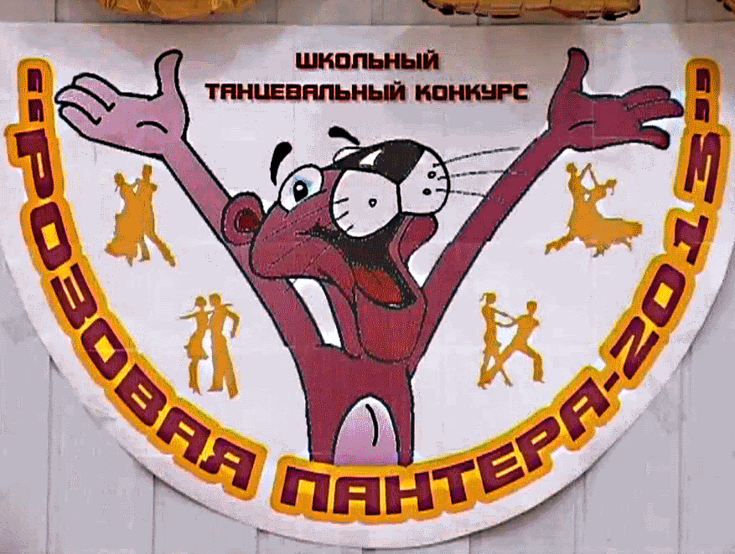
Эмблема конкурса

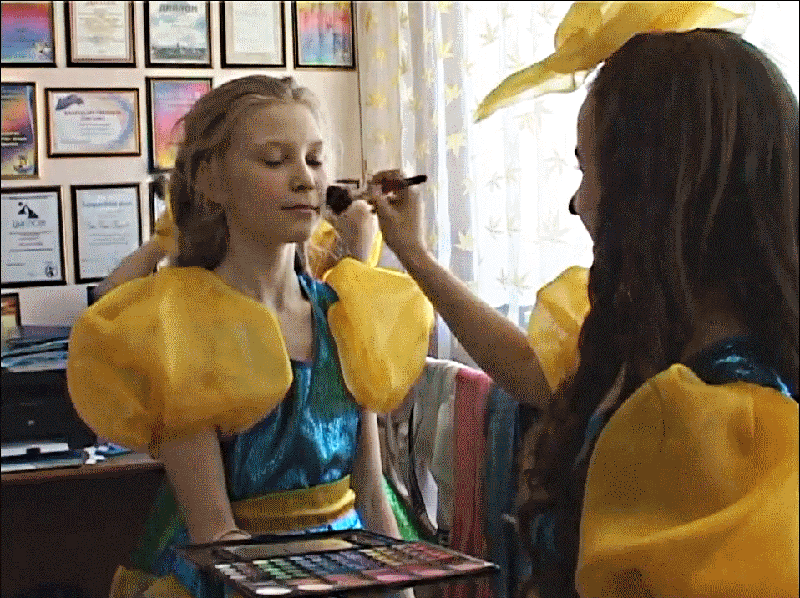
Последний штрих и на сцену

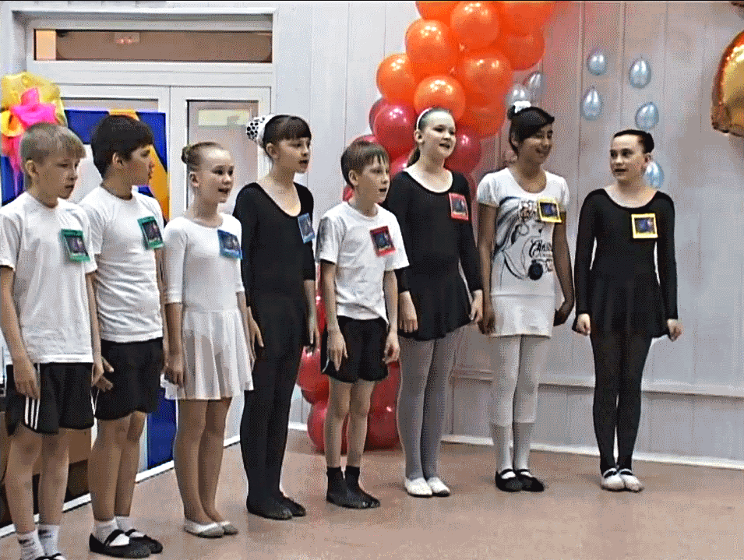
Приветствие команды "Танцующие искорки"

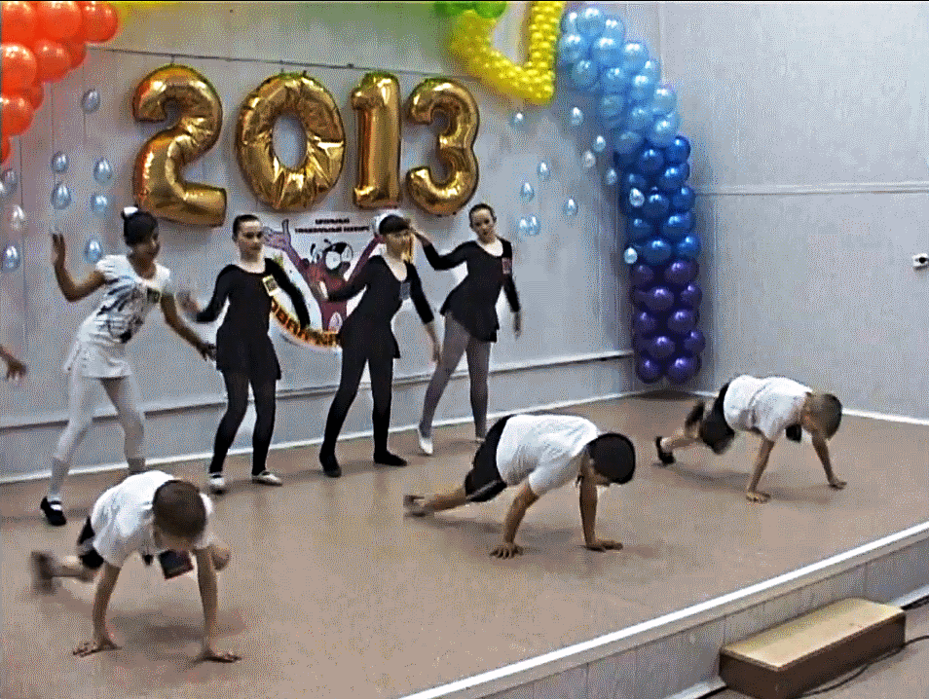

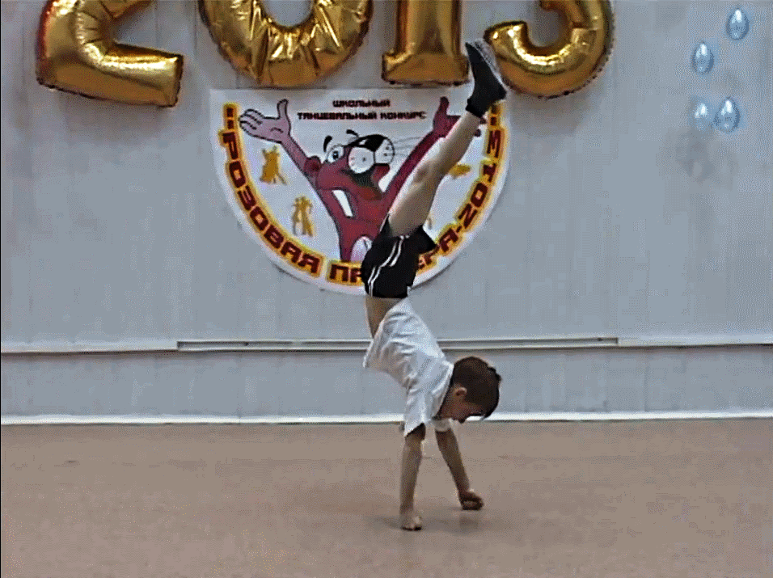
А, вы бы, так смогли...?

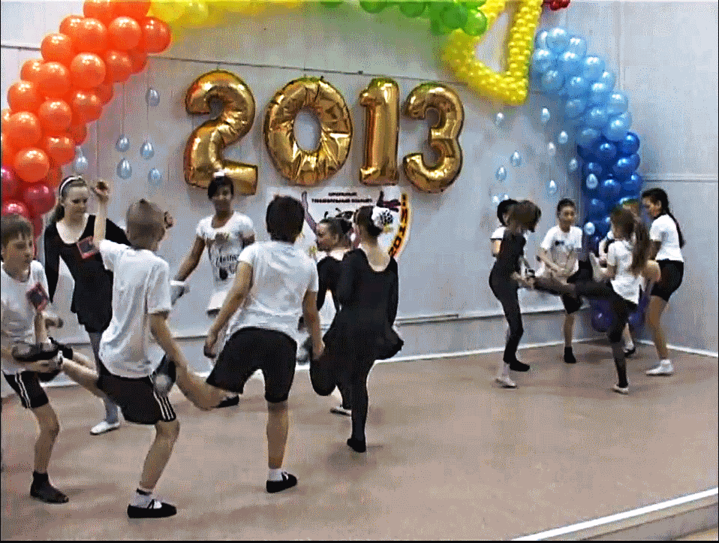
Командный дух – ключ к победе.

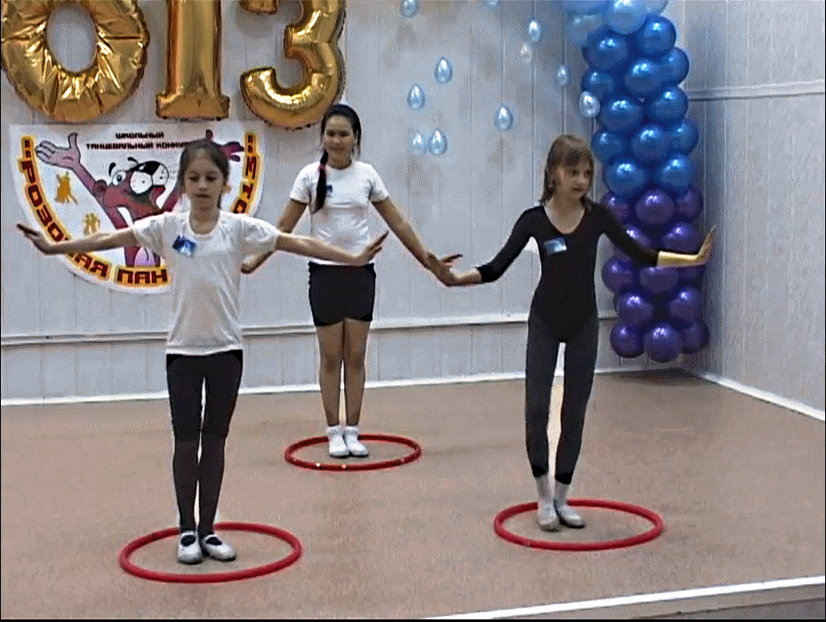
Упражнения в точке.

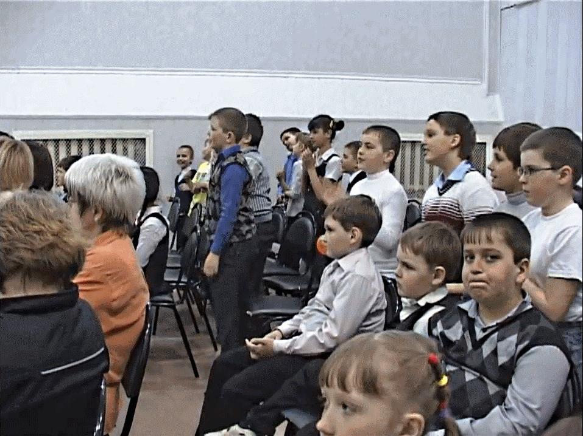
Болельщики не дремлют…

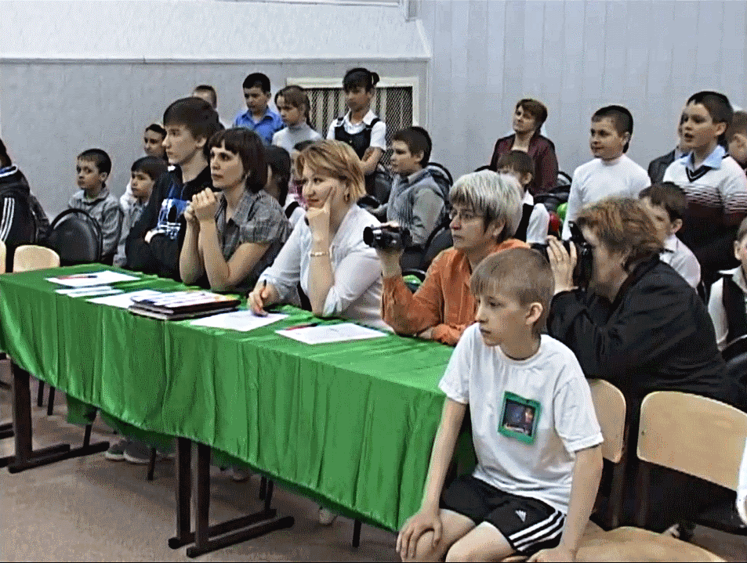
Не дремлет и строгое, но справедливое жюри.

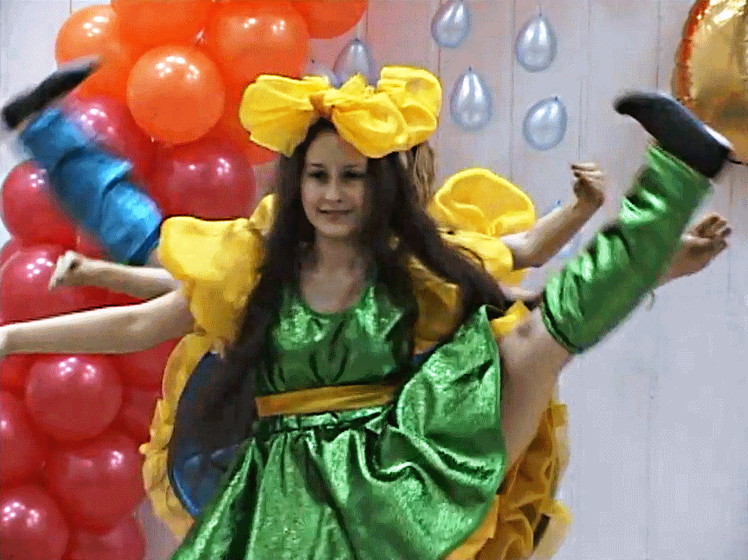
Пока жюри подсчитывает баллы, для участников и болельщиков выступает ансамбль «Улыбка».

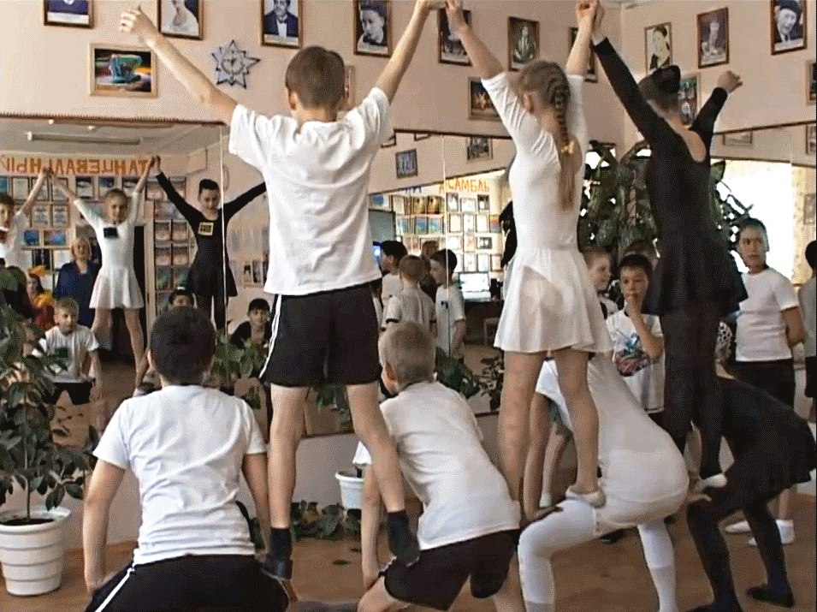
Мы победили – сегодня мы лучшие!

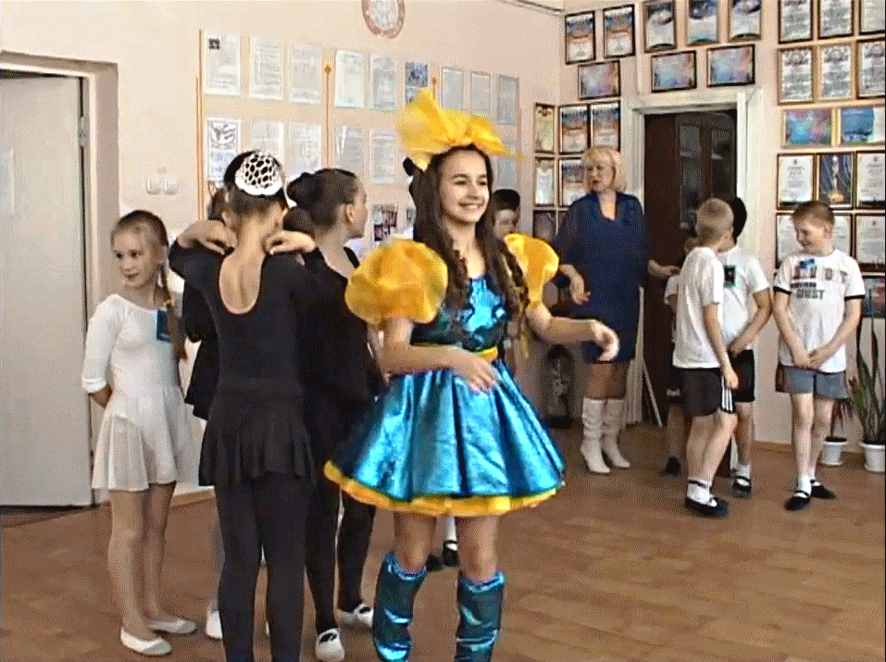
Настроение – просто класс!

